面试地点具体交通线路图
秦皇岛火车站：从秦皇岛火车站出发,乘坐34路(秦皇岛火车站-海滨汽车站),抵达海滨汽车站；
从海滨汽车站换乘5路(海滨汽车站-北戴河火车站),抵达农贸市场站，约24.66公里。
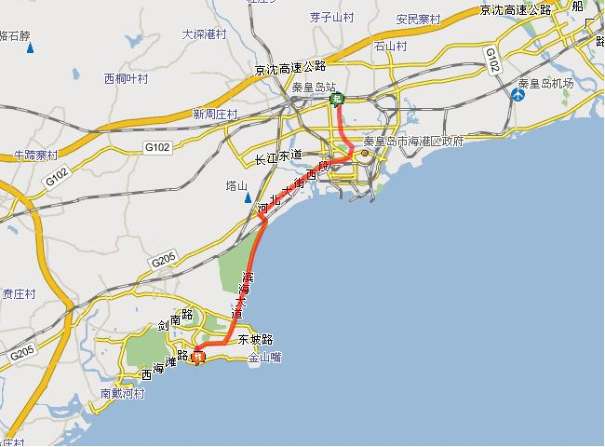

北戴河火车站： 从北戴河火车站出发,乘坐5路(海滨汽车站-北戴河火车站),抵达农贸市场.
约15.34公里。
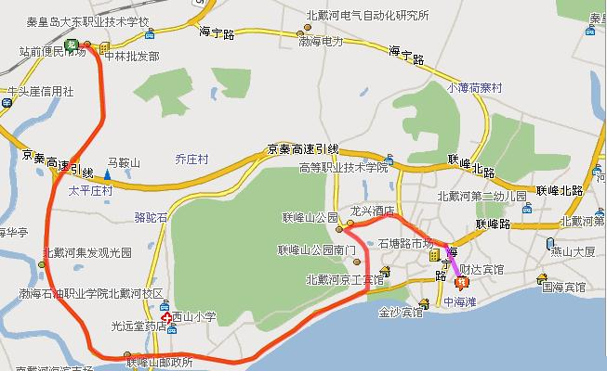
考生面试提交材料清单

1、近期免冠1寸白底光面直边彩色照片8张。
2、身份证、准考证及其他身份证件（学生证、工作证等）原件及复印件一份。
3、所在学校开具的《报名推荐表》（样本附后，以应届毕业生身份报考者提供）原件及复印件一份。
4、学历及学位证书（非应届毕业生及2007、2008年普通高校毕业生但以应届毕业生身份报考者提供，职位条件未要求学位的无需提供学位证书）原件及复印件一份；其中最高学历为硕士研究生或博士研究生（含应届毕业生）应同时提供本科、硕士研究生段的学历、学位证书原件及复印件一份；
5、《报名登记表》（样本附后，非应届毕业生提供）一份。
6、所在单位出具的《同意报考证明》或《失（待）业证明》（样本附后，社会在职、失业、待业人员提供）原件。开具所在单位《同意报考证明》确有困难的，在经各直属海事局同意后，可在体检或考察前提供，具体提交时间以各直属海事局确定时间为准，逾期不提供，视为自动放弃。
7、2007年、2008年毕业的普通高校毕业生，户籍和档案仍保留在原学校的，以应届毕业生身份报考限应届毕业生报考职位者，需提供有关《应届毕业生身份证明》材料（样本附后）。
8、按职位条件要求：提供党、团员身份证明材料、英语证书或成绩通知单（专业八级等外语类证书应届毕业生在报到前提供）、专业技术职务任职资格证书、计算机证书、船员适任证书、有效的航海院校学生适任评估和考试成绩合格通知单（应届毕业生报到前提供）等的原件及复印件一份。
9、要求两年基层以上工作经历或相关工作经验职位的，提供有关劳动合同或相关证明材料。
10、考生系留学回国人员，提供经国家教育部认可的国外学历学位认证材料原件及复印件一份。
11、其他满足报考职位要求条件的相关证明材料原件及复印件一份。
凡不符合报考资格条件或有关材料的主要信息不实的，弄虚作假的考生，一经查实，取消面试或录用资格，并上报国家人力资源与社会保障部、国家公务员局。
参加调剂后确认进入面试的考生需准备的材料与上述要求相同。
附后样本：
1、报名推荐表
2、报名登记表
3、同意报考证明
4、失（待）业证明
5、应届毕业生身份证明
6、放弃面试申明书
7、面试确认单
（正面）
报名推荐表
（适用于普通高等院校应届毕业生）
毕业院校（系）： 身份证号:
姓名 |  | 性别 |  | 民族 |  |  | 出生年月 |  | 照  片
籍贯 |  | 生源 |  | 婚否 |  |  | 政治面貌 |  | 照  片
所学专业及学位 |  |  |  |  |  |  |  |  | 照  片
爱好和特长 |  |  |  |  |  |  |  |  | 照  片
在校曾任何种职务 |  |  |  |  |  |  |  |  | 照  片
奖
惩
情
况
个  人  简  历 |  |  |  |  |  | 家  庭  成  员  情  况
院、系党组织对学生在校期间德、智、体诸方面的综合评价：

院、系党总支签章
负责人签字: 年 月 日

(背面)
主要课程学习成绩
第一学年学习成绩 |  |  |  | 第二学年学习成绩 |  |  | 第三学年学习成绩
课程名称 |  | 上学期 | 下学期 | 课程名称 | 上学期 | 下学期 | 课程名称 | 上学期 | 下学期
教务处盖章
院  校  毕  分  办  意  见 | 院校毕分办签章  负责人签字: 年 月 日
备
注
填表说明：
- 请填表人实事求是地填写，以免影响正常录用工作，未经毕分办签章此表无效。
- “生源”指大学生上大学前户口所在的省、自治区、直辖市。
- “奖惩情况”包括考生大学期间的各种奖励或惩处。学习期间，如获奖励，请学生处审核并将奖状或证书影印件加盖公章后附上。
- 填写本表“学习成绩”栏后，须盖教务处章，所有学习成绩都必须填写包括选修课，补考课程应注明，如不够可另附页。如有学生个人成绩登记单（表）可附复印件（加盖教务处章），免填此栏。如不按要求完整提供成绩，取消面试资格。
- 以上表中内容，在考察时将进行核对，如发现有关内容如所学专业、奖惩、学习成绩等有明显错误或遗漏，将视为弄虚作假，取消录用资格，后果自负。

报名登记表
（非应届毕业生提供）
报名序号： | 考试类别：

姓名 |  | 性别 |  |  | 民族 |  |  |  | 照  片
出生年月 |  | 政治面貌 |  |  | 学历
学位 |  | 籍贯 |  |  | 户籍所在地
毕业院校 |  | 毕业时间 |  |  | 入学前户籍所在地
单位所在地 |  | 单位性质 |  |  | 工作单位
职务 |  |  |  |  | 具有基层工作经历的年限
所学专业 |  |  |  | 外语水平 |  |  | 计算机水平
考生身份 |  |  |  |  | 婚姻状况
通讯地址 |  |  |  |  |  |  | 邮政编码
身份证号 |  |  |  |  |  | 联系电话
相关基层工作经验 | 三支一扶 |  |  | 西部志愿者 |  |  | 其他
报考部门 |  | 部门代码 |  | 用人司局 |  | 职务名称  及代码 | 考试所在地 |  |  | 是否服从调剂
学习经历
社会工作经历
奖惩情况
学科成绩
家庭成员情况 | 姓名 | 关系 |  | 所在单位 |  |  |  | 职务

注："工作单位、职务"一栏为社会在职人员必填。"学科成绩"为应届毕业生填写。
同意报考证明

河北海事局：
×××同志，身份证号：×××，系我单位在职人员，其人事档案现在×××保管。经研究，同意其报考河北海事局。
特此证明。

（盖章）
年 月 日
注：该证明由有劳动合同关系单位出具；机关事业单位的由具有人员进出审批权的单位出具；人事关系挂靠人才服务中介机构或劳务派遣人员由人才服务中介机构提供。
失（待）业证明

河北海事局：
×××同志，身份证号×××，其户籍在XXXX，现系失（待）业人员。
特此证明。

（盖章）
年 月 日
注：该证明由户籍所在地居委会、社区、街道、乡镇或相关劳动社会保障机构开具。辞职或离职人员如有辞职或离职证明请一并提供。
应届毕业生身份证明

河北海事局：
×××同志，身份证号：×××，200X年X月我校XX专业XX（填写学历）毕业，目前该同志的户籍和人事档案仍保留在我校，我校2009年仍可按应届毕业生身份为XXXX同志开具派遣证（报到证）。
特此证明。

（盖章）
年 月 日
注：2007年、2008年毕业的全日制普通高校毕业生，户籍和人档案仍保留在原学校的，以应届毕业生身份报考限应届毕业生报考职位者，需提供此证明。要求加盖学校（非系）学生处或主管学生毕业分配的部门公章。
放弃面试申明书

河北海事局：
本人×××，身份证号：×××，报考你局XXXXX（填写职位代码）职位，公共科目笔试成绩为×××分，已进入该职位面试范围，现本人自愿放弃参加面试。
特此申明。

签名（考生本人手写）：
日期

注：1、附本人身份证正面复印件。
2、该申明传真或邮寄到河北海事局。

面试确认单
姓名 |  | 身份  证号码 |  |  |  |  | 准考证号
总分 |  | 行政职业  能力测验  考分 |  |  | 申论考分 |  |  | 报考职  位代码
联系  电话 |  |  | Email |  |  |  | 是否特困生  或低保人员
是否
参加
面试

